温馨提示：
此套题为Word版，请按住Ctrl,滑动鼠标滚轴，调节合适的观看比例，答案解析附后。关闭Word文档返回原板块。
课堂15分钟达标练
1.(2015·德州高一检测)下列关于Cl₂的描述中正确的是( )
A.Cl₂以液态形式存在时可称作氯水或液氯
B.红热的铜丝在Cl₂中燃烧，生成蓝色固体CuCl₂
C.有Cl₂参加的化学反应必须在溶液中进行
D.钠在Cl₂中燃烧生成白色固体
【解析】选D。Cl₂以液态形式存在时可称为液氯，而氯水是Cl₂的水溶液，A错；铜丝在Cl₂中燃烧，生成棕黄色CuCl₂，B错；Cl₂与其他物质反应时可在溶液中进行，也可在非溶液中进行，C错；钠在Cl₂中燃烧生成白色NaCl固体，D正确。
2.(2015·厦门高一检测)下列物质中含有氯分子的是( )
A.氯化钠溶液 B.新制氯水 C.漂白粉 D.盐酸
【解析】选B。NaCl溶液和盐酸中含Cl⁻，不含Cl₂分子，漂白粉是CaCl₂和Ca(ClO)₂的混合物，不含Cl₂分子，而新制氯水中溶解的Cl₂少部分与水反应生成HCl和HClO，大部分仍以分子形式存在于溶液中。
3.自来水是用Cl₂杀菌消毒的，不法商贩用自来水冒充纯净水出售，为辨真伪，可用下列哪一种试剂鉴别( )
A.酚酞溶液 B.FeCl₃溶液
C.AgNO₃溶液 D.NaOH溶液
【解析】选C。自来水用Cl₂杀菌消毒后会含有Cl⁻，加入AgNO₃溶液后会产生白色沉淀而变浑浊。
4.已知：KClO₃+6HCl(浓)KCl+3Cl₂↑+3H₂O。如图所示，将少量试剂分别放入培养皿中的相应位置，实验时将浓盐酸滴在KClO₃晶体上，并用表面皿盖好。下表中由实验现象得出的结论完全正确的是( )
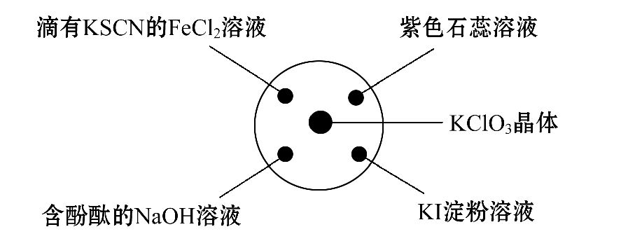
选项 | 实验现象 | 结 论
A | 滴有KSCN的FeCl₂溶液变红色 | Cl₂具有还原性
B | 滴有酚酞的NaOH溶液褪色 | Cl₂具有酸性
C | 石蕊溶液先变为红色后褪色 | Cl₂具有漂白性
D | KI-淀粉溶液中变蓝色 | Cl₂具有氧化性
【解析】选D。据题意可知，浓盐酸滴在KClO₃晶体上，有Cl₂产生。Cl₂可将FeCl₂氧化成FeCl₃，使滴加KSCN的FeCl₂溶液变红。Cl₂溶于紫色石蕊溶液，发生反应：Cl₂+H₂OHCl+HClO，HClO具有强氧化性，看到先变红后褪色。Cl₂与NaOH溶液反应：Cl₂+2NaOHNaCl+NaClO+H₂O，溶液碱性变小，溶液褪色。Cl₂将KI氧化生成I₂，遇淀粉显蓝色。
【补偿训练】下列关于氯气的说法中正确的是( )
A.氯气在常温下能与铁反应，故不能用铁罐存放液氯
B.点燃氢气和氯气的混合气体可以制取氯化氢
C.氯气氧化性很强，一般都能将还原剂氧化为它的最高价态
D.氯原子最外层有7个电子，所以氯元素只有-1和+7价
【解析】选C。氯气是一种化学性质非常活泼的非金属单质，几乎能与所有金属化合，但与金属反应时通常都需加热，常温或低温条件下，干燥氯气不能与铁反应，故常温下能用铁罐存放液氯，A项不正确；在空气中燃烧着的氢气可以在氯气中继续安静地燃烧，生成氯化氢，工业上就是利用这一原理来制备氯化氢的，但如果点燃的是氢气和氯气的混合气体，则可能会发生爆炸，B项不正确；氯气是一种强氧化性气体，通常能将还原剂氧化为其最高价态，C项正确；氯元素除-1价和+7价外，还有0价(Cl₂)、+1价(HClO)、+3价(HClO₂)、+5价(HClO₃)等，D项不正确。
5.(2015·济宁高一检测)某溶液中含有的溶质是FeBr₂、FeI₂，若先向该溶液中通入一定量的氯气，再向反应后的溶液中滴加KSCN溶液，溶液变为红色，则下列叙述正确的是( )
①原溶液中的Br⁻一定被氧化；
②通入氯气之后原溶液中的Fe²⁺一定有部分或全部被氧化；
③不能确定通入氯气后的溶液中是否存在Fe²⁺
④若取少量所得溶液，再加入CCl₄溶液充分振荡，静置、分液，向上层溶液中加入足量的AgNO₃溶液，只产生白色沉淀，说明原溶液中的I⁻、Fe²⁺、Br⁻均被完全氧化
A.①②③ B.②③④
C.①③④ D.①②③④
【解析】选B。①还原性是碘离子大于亚铁离子，亚铁离子大于溴离子，因此氯气首先氧化碘离子。向反应后的溶液中滴加KSCN溶液，溶液变为红色，这说明碘离子已经完全被氧化，而亚铁离子部分或完全被氧化，但溴离子不一定被氧化，①错误；②可知通入氯气之后原溶液中的Fe²⁺一定有部分或全部被氧化，②正确；③不能确定通入氯气后的溶液中是否存在Fe²⁺，③正确；④若取少量所得溶液，再加入CCl₄溶液充分振荡，静置、分液，向上层溶液中加入足量的AgNO₃溶液，只产生白色沉淀，这说明溶液中不存在溴离子，因此原溶液中的I⁻、Fe²⁺、Br⁻均被完全氧化，④正确，答案选B。
【补偿训练】(2015·杭州高一检测)下列说法正确的是( )
①氯气的性质活泼，它与氢气混合后立即发生爆炸 ②实验室制取氯气时，为了防止环境污染，多余的氯气可以用氢氧化钙溶液吸收 ③新制氯水的氧化性强于久置氯水的 ④检验HCl气体中是否混有Cl₂，方法是将气体通入硝酸银溶液
⑤除去HCl气体中的Cl₂，可将气体通入饱和食盐水中
A.①②③ B.②③④ C.③ D.③⑤
【解析】选C。H₂与Cl₂混合在点燃或强光照射时才会爆炸，①错；因为Ca(OH)₂微溶，其溶液浓度很小，吸收Cl₂的量很小，应用NaOH溶液吸收多余的Cl₂，
②错；因Cl₂溶于水后与水反应产生Cl⁻，应通入品红溶液，若品红褪色，证明HCl中含Cl₂，④错；将HCl和Cl₂混合气体通入饱和食盐水中时，HCl被吸收，⑤错；新制氯水中含Cl₂、HClO的量较多，其氧化性比久置氯水强，③正确。
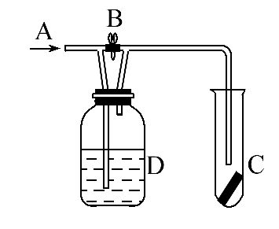
6.(双选)(2015·三明高一检测)如图是验证Cl₂化学性质的实验装置，图中B为活塞。如先打开B，在A处通入干燥氯气，C中红色布条颜色无变化；当关闭B时，C中红色布条颜色褪去。则D瓶中盛有的溶液可能是( )
A.浓硫酸 B.饱和NaCl溶液
C.浓NaOH溶液 D.水
【解析】选B、D。当B打开时，干燥的Cl₂直接进入C试管，布条不褪色；当关闭B时，干燥的Cl₂先进入D瓶后再进入C试管，红色布条褪色，说明D中的溶液不与Cl₂反应，还可以提供水，使其成为潮湿的Cl₂，对照选项逐一分析，符合题目要求的B、D项。
【互动探究】(1)若A处通入的为湿润的氯气，则打开B时，C中红色布条有何变化？
提示：若A处通入的为湿润的氯气，红色布条褪色。
(2)若关闭B时，C处无明显变化，则D中溶液可能是什么？
提示：关闭B时，C处无明显变化，即红色布条不褪色，则D处含有的物质能与氯气反应或能吸水，可能为浓硫酸或浓NaOH溶液。
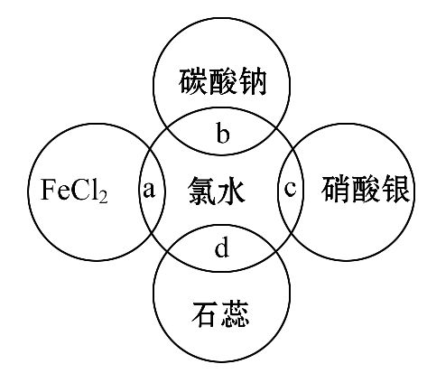
7.氯水中含有多种成分，因而具有多种性质，根据氯水分别与图中四种物质发生的反应填空(a、b、c、d重合部分代表物质间反应，且氯水足量)。
(1)能证明氯水具有漂白性的是__________(填“a”“b”“c”或“d”)。
(2)c过程中的现象是___________________________，
b过程中反应的离子方程式为_________________________________________。
(3)a过程中反应的化学方程式为______________________________________。
【解析】a过程：氯水中含有Cl₂分子，可将FeCl₂氧化：2FeCl₂+Cl₂2FeCl₃；b过程：氯水中含有H⁺，可与C反应，放出CO₂；C+2H⁺H₂O+CO₂↑；c过程：氯水中含有Cl⁻，可与AgNO₃反应生成AgCl白色沉淀：Ag⁺+Cl⁻AgCl↓；d过程：氯水中有HClO分子和H⁺，可使变红的石蕊试液褪色。
答案：(1)d (2)溶液中产生白色沉淀 C+2H⁺H₂O+CO₂↑ (3)2FeCl₂+Cl₂2FeCl₃
8.某研究小组制备消毒液(主要成分为NaClO)设计了图示装置，并查阅到下列资料：在加热情况下卤素单质和碱液发生反应3X₂+6OH⁻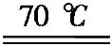5X⁻+X+3H₂O。回答下列问题：
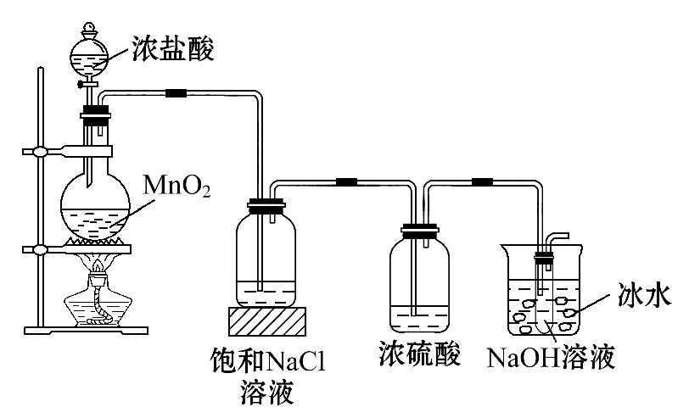
(1)装置中的试管内发生反应的离子方程式为_______________。
(2)装置中能否省去饱和NaCl溶液的洗气瓶？________，理由是_____________。
(3)装置中能否省去盛浓硫酸的洗气瓶？________________________________，
理由是______________________________________________。
(4)装置中能否省去盛冰水的烧杯？____________________________________，
理由是______________________________________________。
【解析】装置产生的Cl₂在冰水冷却下和NaOH发生反应制得消毒液。运用该装置必须通过饱和NaCl溶液除去HCl，否则将生成NaCl，降低NaClO的纯度；但干燥装置可以省略，因为少量水蒸气不会影响反应；冷却装置不可省略，因为氯气和水的反应是放热反应，温度升高，引起副反应：3Cl₂+6OH⁻5Cl⁻+Cl+3H₂O。
答案：(1)Cl₂+2OH⁻Cl⁻+ClO⁻+H₂O
(2)否 氯气中混有的HCl气体进入试管中也会和氢氧化钠溶液反应，降低NaClO的产量和纯度
(3)能 少量水蒸气进入试管中不影响反应
(4)否 氯气和水的反应是放热反应，反应时温度升高，会引起副反应，生成NaClO₃
关闭Word文档返回原板块

